Lösungen
Aufgabe 1:
Zeichne ein beliebiges Dreieck und schreibe drei verschiedene Rechnungen zur Berechnung des Flächeninhalts auf.
→ jede Dreiecksseite kann als Grundseite betrachtet werden

Aufgabe 2:
Ein Parallelogramm mit dem Flächeninhalt $72{cm}^{2}$ hat eine 12cm lange Seite. Berechne die zugehörige Höhe.
Rechnung: Höhe $h=\left(72:12\right)cm=6cm$
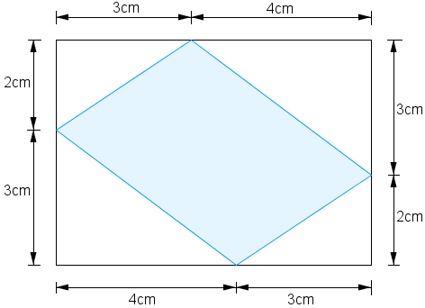

Aufgabe 3:
Berechne den Flächeninhalt der gefärbten Fläche.

Rechnung:
$A_{blau}=7cm∙5cm-\left(4cm∙3cm :2\right)∙2-\left(2cm∙3cm :2\right)∙2$
$=35{cm}^{2}-\left(12{cm}^{2} :2\right)∙2-\left(6{cm}^{2} :2\right)∙2$
$=35{cm}^{2}-12{cm}^{2}-6{cm}^{2}$
$=17{cm}^{2}$

Aufgabe 4:
Ein Dreieck hat eine 6cm lange Seite. Die zugehörige Höhe beträgt 4cm.
- Wie verändert sich der Flächeninhalt, wenn man die Höhe verdoppelt?
Der Flächeninhalt wird verdoppelt.

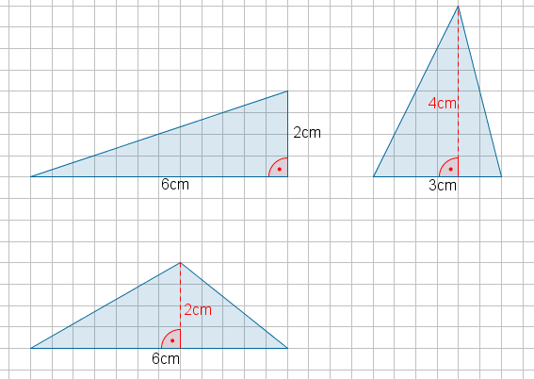
- Zeichne zwei verschiedene Dreiecke, deren Flächeninhalt halb so groß ist wie der des gegebenen Dreiecks.

Aufgabe 5:
Ein Rechteck mit den Seitenlängen a und b hat den Flächeninhalt A und den Umfang U. Berechne die fehlenden Größen.
- $a=4cm$ , $b=3mm$ b) $a=30cm$ , $U=80cm$ c) $b=25m$ , $A=10a$

- $A=40mm∙3mm=120{mm}^{2}$ ; $U=\left(40mm+3mm\right)∙2=43mm∙2=86mm$
- $b=80cm :2-30cm=40cm-30cm=10cm$ ; $A=30cm∙10cm=300{cm}^{2}$
- $a=10a :25m=1000m^{2} :25m=40m$ ; $U=\left(40m+25m\right)∙2=65m∙2=130m$

Aufgabe 6:
- Bei einem Rechteck werden alle Seitenlängen verdreifacht. Wie verändern sich dabei Umfang und Flächeninhalt des Rechtecks?
Der Umfang wird verdreifacht, der Flächeninhalt wird neunmal so groß!

- Wie verändert sich der Umfang eines Quadrats, wenn sein Flächeninhalt viermal so groß wird? Zeichne und rechne.
Die Seitenlänge wird verdoppelt, also wird auch der Umfang verdoppelt!

Aufgabe 7:
Ein rechteckiger Marktplatz mit den Maßen 60m x 40m soll neu gepflastert werden. Ein Pflasterstein ist 10cm lang und 10cm breit. Er wiegt ca. 1,5kg.
- Wie viele Pflastersteine werden benötigt?
$A_{Marktplatz}=60m∙40m=2400m^{2}=240 000dm^{2}$ ;
$A_{Pflasterstein}=10cm∙10cm=100cm^{2}=1dm^{2}$

Anzahl der benötigten Pflastersteine: $240 000$

Oder: Anzahl der benötigten Pflastersteine: $600∙400=240 000$

- Wie viele LKW-Ladungen sind das, wenn ein LKW 20t laden darf?
Gewicht der Pfalstersteine: $240 000∙1,5kg=360 000kg=360t$
Anzahl LKW-Ladungen: $360 :20=18$
Aufgabe 8:
- $7{cm}^{2}=700{mm}^{2}$ e) $3{km}^{2}=30 000a$ i) $7,2{ m}^{2}=720{dm}^{2}$
- $7cm=70mm$ f) $3m^{2} 5{dm}^{2}=305{dm}^{2}$ j) $3 a=3.000.000{cm}^{2}$
- $5ha=500a$ g) $3m 5dm=35dm$ k) $1,05 kg=1 050 000mg$
- $12{km}^{2}=1200ha$ h) $4ha 33a=43300m^{2}$ l) $50g 250mg=50250mg$

Aufgabe 9:
Wandle zunächst in gleiche Einheiten um und berechne dann.
- $2ha-96a=200a-96a=104a$ g) $2{km}^{2}+260ha=200ha+260ha=460ha$
- $45cm+55mm=450mm+55mm=505mm$ h) $6∙25{cm}^{2}=150{cm}^{2}$
- $45{cm}^{2}+55{mm}^{2}=4500{mm}^{2}+55{mm}^{2}$ i) $1{ dm}^{2}-1{ mm}^{2}=10000{mm}^{2}-1{mm}^{2}$
$=4555{mm}^{2}$ $=9999{mm}^{2}$
- $6m^{2}+48{dm}^{2}=600{dm}^{2}+48{dm}^{2}=648{dm}^{2}$ j) $28{ cm}^{2}+68{ mm}^{2}=2800{mm}^{2}+68{mm}^{2}$
$=2868{mm}^{2}$
- $6m^{2}-48{dm}^{2}=600{dm}^{2}-48{dm}^{2}=552{dm}^{2}$ k) $6 a-80{ dm}^{2}=60 000{dm}^{2}-80{dm}^{2}$
$=59920{dm}^{2}$
- $6m-48dm=60dm-48dm=12dm$ l) $4 km+3m 2dm=40000dm+32dm$
$=40032dm$

